SAACHI N2 KAIWA-Business Japanese 『日本語で働く』
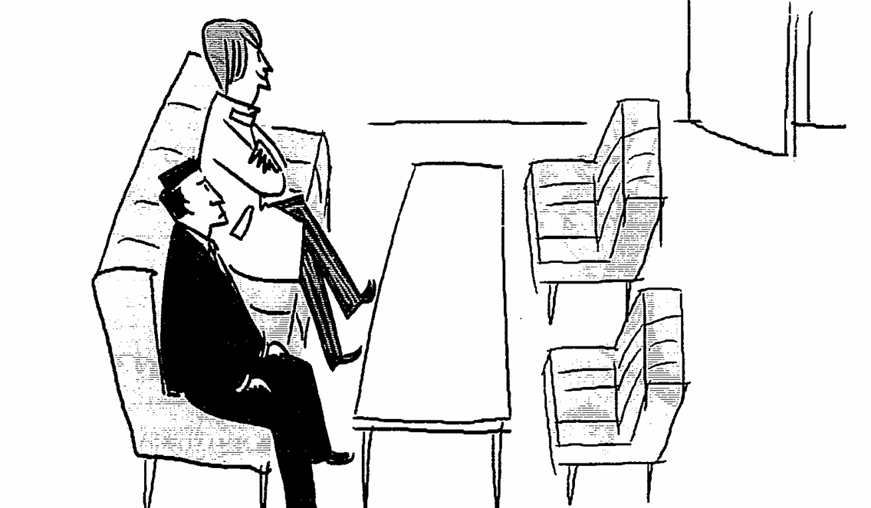
４．注意をする・注意を受ける ロールプレー P.61～
- Aさん（先輩）、Bさん（あなた）
A: Bさん、もうすぐお客様が来るね。 その前にちょっといいかな。
B: はい、何ですか。
A: まず、コートを脱いだほうがいいですよ。会議室でコートを着ているのはよくありません。
B: あっ、そうですね。うっかりしていました。
A: お客様がいらっしゃる前にコートを脱いでください。
B: はい、わかりました。
A: それから、お客様がいらっしゃったら、足を組んだり、腕を組んだりしない方がいいです。失礼な態度に見えます。
B: はい、わかりました。
A: それから、もうひとつ。少し髪が長すぎんじゃないかな。
B: ああ、そうでしょうか。
A: お客様には、そう感じる人もいるかもしれないかなら。それから、髪を明るい色に染めるのも、ちょっとね。営業は、お客様に会うことが多いので、きちんとしておいた方がいいと思います。
B: はい、分かりました。すくに直します。 これから気を付けます。
A: あ、お客様がいらした。きちんとして下さいね。
B: はい。

ロールプレー （２）P.61～

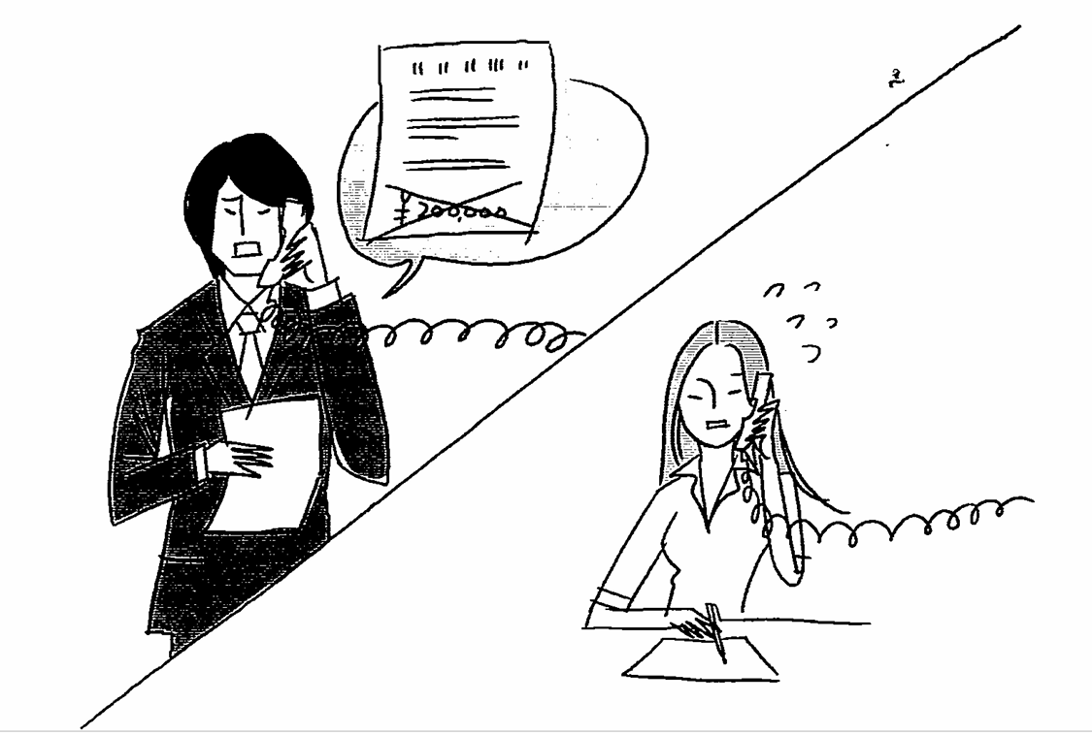

Aさん（X社社員）、Bさん（Y社社員）
A: お世話になります。X社の（）です。（）さんはいらっしゃいますか。
B: はい、（）は私です／（）でございます。（）さんですね、いつもお世話になっています。
A: あ、（）さん、こんにちは。 実は、先日送って頂いた請求書についてですが。
B: はい、ご注文番号、XXXの請求書ですか。
A: はい、そうです。弊社の注文書と貴社の請求書の金額が合わないんですが。
B: 確かご注文は、合計で20万円でしたね。
A: はい、そうですが、ご請求書では、200万円になっています。
B: えっ、そうですか。今確認します。・・・・はい、確認しました。はい、確かに200万円の請求になっていますね。 大変、失礼しました。 新しい請求書を作ってお送りします。
A: はい、すぐにお願いしますね。でも、請求書には（）さんのサインと（）課長のサインもありますね。（）課長さんも見落としていたんですか。
B: 申し訳ございません。 私が急いでいたものですから、今後、気を付けます。
A: はい、分かりました。以後、よろしくお願いします。
B: はい、この度は大変申し訳ありませんでした。
A: じゃあ、失礼します。
B: 失礼します。

